Об утверждении Плана по управлению пастбищами и их использованию по Ордабасинскому району на 2022-2023 годы
Решение Ордабасинского районного маслихата Туркестанской области от 23 декабря 2022 года № 33/15
В соответствии с подпунктом 15) пункта 1 статьи 6 Закона Республики Казахстан "О местном государственном управлении и самоуправлении" от 23 января 2001 года и подпунктом 1) статьи 8 Закона Республики Казахстан от 20 февраля 2017 года "О пастбищах", Ордабасинский районный маслихат РЕШИЛ:
1. Утвердить План по управлению пастбищами и их использованию по Ордабасынскому району на 2022 – 2023 годы согласно приложению.
2. Настоящее решение вводится в действие со дня его первого официального опубликования.
Секретарь районного маслихата | Қ.Әбдіхалық
Приложение к решению
Ордабасинского районного
маслихата от "23" декабря
2021 года № 33/15
План по управлению пастбищами и их использованию по Ордабасинскому району на 2022-2023 годы
Введение
Настоящий План по управлению пастбищами и их использованию по Ордабасынскому району на 2022-2023 годы (далее - План) разработан в соответствии с Законом Республики Казахстан "О местном государственном управлении и самоуправлении в Республике Казахстан", Законом Республики Казахстан "О пастбищах", приказом Заместителя Премьер-Министра Республики Казахстан - Министра сельского хозяйства Республики Казахстан от 24 апреля 2017 года № 173 "Об утверждении Правил рационального использования пастбищ" приказом Министра сельского хозяйства Республики Казахстан от 14 апреля 2015 года № 3-3/332 "Об утверждении предельно допустимой нормы нагрузки на общую площадь пастбищ". План принимается в целях рационального использования пастбищ, устойчивого обеспечения потребности в кормах и предотвращения процессов деградации пастбищ.
Содержание плана
В составе плана указаны сведения о ветеринарно-санитарных объектах, данные о численности поголовья сельскохозяйственных животных в разрезе сельских округов, землепользование района в разрезе сельских округов
Содержание плана:
1) схема (карта) расположения пастбищ на территории административно-территориальной единицы в разрезе категорий земель, собственников земельных участков и землепользователей на основании правоустанавливающих документов согласно приложению 1 к настоящему Плану;
2) приемлемые схемы пастбищеоборотов согласно приложению 2 к настоящему Плану;
3) карта с обозначением внешних и внутренних границ и площадей пастбищ, в том числе сезонных, объектов пастбищной инфраструктуры согласно приложению 3 к настоящему Плану;
4) схема доступа пастбищепользователей к водоисточникам (озерам, рекам, прудам, копаниям, оросительным или обводнительным каналам, трубчатым или шахтным колодцам), составленная согласно норме потребления воды согласно приложению 4 к настоящему Плану;
5) схема перераспределения пастбищ для размещения поголовья сельскохозяйственных животных физических и (или) юридических лиц, у которых отсутствуют пастбища, и перемещение его на предоставляемые пастбища, схема размещения поголовья сельскохозяйственных животных на отгонных пастбищах физических и (или) юридических лиц, не обеспеченных пастбищами, расположенными на территории сельских округов согласно приложению 5 к настоящему Плану;
6) календарный график по использованию пастбищ, устанавливающий сезонные маршруты выпаса и передвижения сельскохозяйственных животных согласно приложению 6 к настоящему Плану;
7) карта с обозначением внешних и внутренних границ и площадей пастбищ, необходимых для удовлетворения нужд населения для выпаса сельскохозяйственных животных личного подворья, в зависимости от местных условий и особенностей согласно приложению 7 к настоящему Плану.
План принят с учетом сведений о состоянии геоботанического обследования пастбищ, сведений о ветеринарно-санитарных объектах, данных о численности поголовья сельскохозяйственных животных с указанием их владельцев - пастбищепользователей, физических и (или) юридических лиц, данных о количестве гуртов, отар, табунов, сформированных по видам и половозрастным группам сельскохозяйственных животных, сведений о формировании поголовья сельскохозяйственных животных для выпаса на отгонных пастбищах, особенностей выпаса сельскохозяйственных животных на культурных и аридных пастбищах, сведений о сервитутах для прогона скота и иных данных, предоставленных государственными органами, физическими и (или) юридическими лицами.
Земли Ордабасинского района.
Общая площадь Ордабасинского района составляет 265 561 гектаров. Совокупность всех сельскохозяйственных угодий 218 234 гектар, в том числе пашни 87 348 гектар, в том числе 31 865 гектар орошаемой пашни, 1 805 гектар многолетних насаждений, 4 758 гектар залежных земель, пастбища 111 196 гектар.
По категориям земли:
земли используемые в сельскохозяйственных целях – 218 234 гектар;
земли населенных пунктов – 21 163 гектар;
земли используемые не в целях промышленности, транспорта, связи, обороны, сельского хозяйства – 3 007 гектар;
земли лесного фонда – 4 821 гектар;
земли водного фонда – 8 522 гектар;
земли запаса – 3 684 га.
5738 гектаров земли Ордабасинского района в эксплуатации Байдибекского района, 392 гектаров в эксплуатации Толебийского района.
По административно-территориальному делению в Ордабасинском районе расположено 10 сельских округов (Бадам, Боржар, Боген, Женис, Кажымухан, Караспан, Каракум, Тортколь, Шубар, Шубарсу), 57 сельских населенных пунктов.
Природа: Рельеф Ордабасинского района равнинный, южная часть расположен намного выше северной и эта часть изрезана оврагами по рукавам реки Арысь. Самая высокая точка района расположена на востоке от села Кайнар (383 метра). Климат района континентальный. Через район проходят реки Арысь и Боралдай, Боржар, Бадам, Шубарсу и другие реки. От реки Арысь берет свое начало магистральный канал Арысь-Туркестан и проходит через Бугунское водохранилище.
На территории района произрастают серая полынь, черника, сарсазан, боялыч и другие эфемерные растения, а также такие лекарственные растения как могар, черная смородина, пастушья сумка и т.д.
Климат: Из за географического расположения района (удаленное расположение от основного источника влаги – океанов) климат резко-континентальный. Зима короткая, мягкая, лето длинное, жаркое и ясное. Снег идет около 40 дней в году. Но держится недолго и быстро тает.
Средняя температура самого холодного месяца 12-20 градусов. Средняя толщина снежного покрова составляет 20-40 сантиметров. Снег выпадает в конце ноября, в начале декабря, и начинает таять в марте.
Среднегодовое количество осадков 200-380 миллиметров. Большая часть ветра ориентирована на восток, юго-восток. Средняя скорость 3-5 метров в секунду. Под влиянием ветра летом гидротермальный индекс района уменьшается (0.3-0.4), и образуется сухой и горячий период.
Лето длинное, на юге района длится до 8 месяцев. Лето жаркое, средняя температура июля 27-42С.
Гидрография: Самая большая и длинная река в районе - река Арысь (378 км) берет начало от ледников Алатау и впадает в реку Сырдарья через Арыський район. Кроме того в районе есть реки Бадам, Буржар, Бугунь, Шаян, Шубарсу.
Крупнейшее водохранилище в районе – Бугуньское водохранилище. Объем водохранилища Бугунь составляет 37 миллионов кубических метров. Его пополняют воды рек Бугун и Арысь. Кроме того, в районе есть водохранилища Буржар и Теспе.
Данные о ветеринарно-санитарных объектах.
№ | Сельские округа | Ветеринарные станции | Купка мелкорогатого скота | Пункт искусственного осеменения | Биотермические котловины
1 | Бадам | 1 | 2 | 1 | -
2 | Боржар | 1 | - | 1 | -
3 | Боген | 1 | 2 | 1 | 1
4 | Женис | - | 1 | 1 | -
5 | Кажымухан | 1 | 11 | 1 | 1
6 | Караспан | 1 | 2 | 3 | 1
7 | Каракум | 1 | 1 | 1 | 1
8 | Тортколь | 1 | 2 | 3 | 1
9 | Шубар | 1 | 2 | 1 | 1
10 | Шубарсу | - | 1 | 1 | 1
 | Всего | 8 | 24 | 14 | 7
Оценка массивной урожайности природно-кормовых угодьях и кормовых единиц (центнер/гектар)
Рекомендация в использование сезонных пастбищ | Качество урожайности пастбищ по кормовым единицам (центнер/гектар)
 | хорошо | выше среднего | средне | ниже среднего | плохо
1 | 2 | 3 | 4 | 5 | 6
Весенне-летнее,  Осенне- летнее | 11,0 выше | 7,0-11,0 | 4,0-6,9 | 2,0-3,9 | 2,0 ниже
Весеннее | 7,5 выше | 5,5-7,5 | 3,0-5,4 | 1,5-2,9 | 1,5 ниже
Осеннее | 3,0-4,0 | 2,0-2,9 | 1,0-1,9 | - | 1,0 ниже
Весенне- осеннее | Оценивается в два сезона, весеннее- осеннее
Показатели фертильности кормового запаса.
Рекомендация использование сезонных пастбищ | Фертильность корма (объем кормовой единицы в 100 килограмм сухой массы)
 | хорошо | средне | плохо
1 | 2 | 3 | 4
Весеннее | 68 выше | 51-69 | ниже 51
Весенне-летнее, осенне-летнее | 50 выше | 40-50 | ниже 40
Осеннее | 40 выше | 30-40 | ниже 30
Информация о поголовье скота по сельским округам Ордабасинского района
№ | Сельский округ | Верблюд | В том числе |  | Лошадь | В том числе |  | Крупный рогатый скот | В том числе |  | Мелкий рогатый скот | Мелкий рогатый скот
 |  |  | Содержащихся в неволе | Требующих природных пастбищ |  | Содержащихся в неволе | Требующих природных пастбищ |  | Содержащихся в неволе | Требующих природных пастбищ |  | Содержащихся в неволе | Требующих природных пастбищ
1 | Бадам | 0 | 0 | 0 | 2221 | 1139 | 1082 | 7099 | 3892 | 3207 | 32006 | 7714 | 24292
2 | Боржар | 109 | 41 | 68 | 271 | 135 | 136 | 3294 | 1524 | 1770 | 16591 | 6836 | 9755
3 | Боген | 23 | 8 | 15 | 4310 | 1737 | 2573 | 8696 | 3808 | 4888 | 51125 | 16759 | 34366
4 | Женис | 0 | 0 | 0 | 129 | 102 | 27 | 1878 | 958 | 920 | 6223 | 3423 | 2800
5 | Кажымухан | 0 | 0 | 0 | 5113 | 3579 | 1534 | 13930 | 7661 | 6269 | 62498 | 32711 | 29787
6 | Караспан | 0 | 0 | 0 | 7779 | 1931 | 5848 | 9935 | 2932 | 7003 | 78314 | 11923 | 66391
7 | Каракум | 0 | 0 | 0 | 583 | 391 | 192 | 2961 | 1359 | 1602 | 10874 | 6517 | 4357
8 | Тортколь | 282 | 163 | 119 | 1200 | 614 | 586 | 8180 | 5109 | 3071 | 32374 | 17242 | 15132
9 | Шубар | 0 | 0 | 0 | 2989 | 1860 | 1129 | 4436 | 2052 | 2384 | 36000 | 14437 | 21563
10 | Шубарсу | 0 | 0 | 0 | 400 | 285 | 115 | 3484 | 1051 | 2433 | 3811 | 1056 | 2755
 | Всего: | 414 | 212 | 202 | 24995 | 11773 | 13222 | 63893 | 30346 | 33547 | 329816 | 118618 | 211198
Уровень обеспеченности скота на пастбищах.
№ | Сельский округ | Общая площадь пастбищных угодий в сельских округах, гектар |  |  |  |  |  |  | Поголовья и площадь требуемых пастбищных угодии, гектар
 |  |  | Верблюд | Норма, гектар |  | Требуемые пастбища, гектар |  | Лошадь |  | Норма, гектар | Требуемые пастбища, гектар | Крупный рогатый скот | Норма, гектар | Требуемые пастбища, гектар | Мелкий рогатый скот | Норма, гектар | Требуемые пастбища, гектар | Общая площадь требуемых пастбищ, гектар | Общая разница в районе пастбищ и необходимых пастбищ, (+,-)
1 | Бадам | 19193 | 0 | 10 |  | 0 |  | 1082 |  | 9 | 9738 | 3207 | 8 | 25656 | 24292 | 1,5 | 36438 | 71832 | -52639
2 | Боржар | 6920 | 68 | 10 |  | 680 |  | 136 |  | 9 | 1224 | 1770 | 8 | 14160 | 9755 | 1,5 | 14632,5 | 30696,5 | -23776,5
3 | Боген | 31016 | 15 | 10 |  | 150 |  | 2573 |  | 9 | 23157 | 4888 | 8 | 39104 | 34366 | 1,5 | 51549 | 113960 | -82944
4 | Женис | 4077 | 0 | 10 |  | 0 |  | 27 |  | 9 | 243 | 920 | 8 | 7360 | 2800 | 1,5 | 4200 | 11803 | -7726
5 | Кажымухан | 19031 | 0 | 10 |  | 0 |  | 1534 |  | 9 | 13806 | 6269 | 8 | 50152 | 29787 | 1,5 | 44680,5 | 108639 | -89607,5
6 | Караспан | 18372 | 0 | 10 |  | 0 |  | 5848 |  | 9 | 52632 | 7003 | 8 | 56024 | 66391 | 1,5 | 99586,5 | 208243 | -189871
7 | Каракум | 1092 | 0 | 10 |  | 0 |  | 192 |  | 9 | 1728 | 1602 | 8 | 12816 | 4357 | 1,5 | 6535,5 | 21079,5 | -19987,5
8 | Тортколь | 7128 | 119 | 10 |  | 1190 |  | 586 |  | 9 | 5274 | 3071 | 8 | 24568 | 15132 | 1,5 | 22698 | 53730 | -46602
9 | Шубар | 4367 | 0 | 10 |  | 0 |  | 1129 |  | 9 | 10161 | 2384 | 8 | 19072 | 21563 | 1,5 | 32344,5 | 61577,5 | -57210,5
10 | Шубарсу | 0 | 0 | 10 |  | 0 |  | 115 |  | 9 | 1035 | 2433 | 8 | 19464 | 2755 | 1,5 | 4132,5 | 24631,5 | -24631,5
 | Всего: | 111196 | 202 | 100 |  | 2020 |  | 13222 |  | 90 | 118998 | 33547 | 80 | 268376 | 211198 | 15 | 316797 | 706191 | -594995
Рациональное использование пастбищ
Общая площадь пастбищ Ордабасинского района составляет 111 196 га.
Всего по району 419 118 голов скота (63 893 голов КРС, 24 995 лошадей, 329 816 МРС, 414 верблюдов), из них на 258 169 голов (33 547 голов КРС, 13 222 лошадей, 211 198 МРС, 202 верблюдов) требуется природные пастбища.
Согласно приказу Министерства сельского хозяйства Республики Казахстан № 3-3/332 от 14 апреля 2015 года "Об утверждении предельно допустимых норм загрузки общей площади пастбищ" с учетом пастбищ на поголовье скота необходимость в пастбищах Ордабасинского района составляет 679 539 гектаров.
На основании вышеизложенного, в Ордабасинском районе не хватает пастбищных угодьи общей площадью 594 995 га.
Для решения проблемы дефицита пастбищ и предотвращения процессов деградации пастбищ в Ордабасынском районе, нужно уменьшить нагрузку на пастбища, перевести животноводство из пастбищной системы в систему содержание скота без пастбищ (заготовка, откорма).
Заключение.
Реализация Плана по управлению пастбищами и их использованию на территории земель Ордабасынского района даст возможность эффективно и рационально использовать земли, повысить продуктивность пастбищ, сохранить ценный состав травостоя в течение длительного времени, обеспечить пастбищными кормами наибольшее количество животных, повышению качества животноводческой продукции и увеличить поголовье скота.
Приложение 1 к Плану по
управлению пастбищами и их
использованию по
Ордабасинскому району
на 2022-2023 годы
Схема (карта) расположения пастбищ на территории административно-территориальной единицы в разрезе категорий земель, собственников земельных участков и землепользователей на основании правоустанавливающих документов

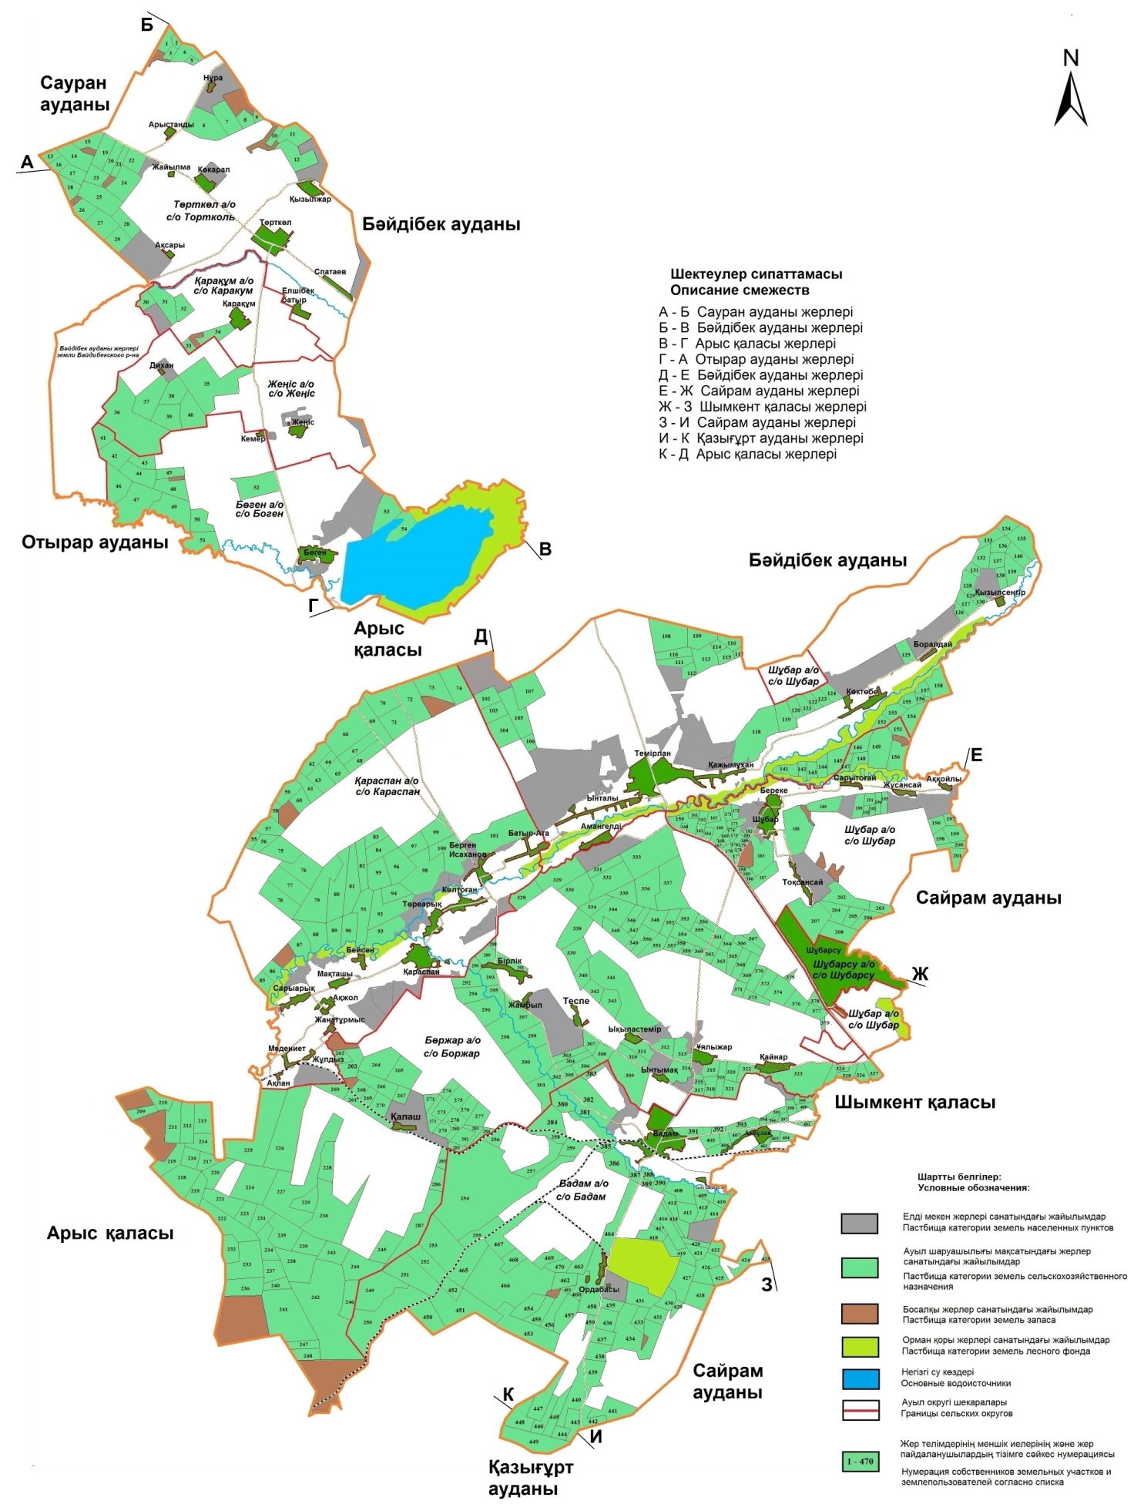

Список землепользователей земельных участков, прилагаемый к схеме (карте) расположения пастбищ Ордабасинского района
№ | Фамилия, Имя, Отчество, землепользователей
2 | Батырбеков Нуржан Мырзабаевич
3 | Култаев Бахытжан Жолдыбаевич
4 | ТОО "Бам к-1"
5 | Шериев Алихан
6 | Жорабеков Нуржан Алмаханович
7 | Жорабеков Нуржан Алмаханович
8 | ТОО "Арна-12"
9 | ТОО "Оник"
10 | Қалдыбай Баймырза Паланұлы
11 | ТОО "Байтас-7"
12 | ТОО "Әбдусамат"
13 | Шеріп Нұрғали Мелдебекұлы
14 | ТОО "Алдияр-Дамир"
15 | ТОО "НҰРЖАН-АТА"
16 | Төребек Әмірбек Дүйсебайұлы
17 | ТОО "Әбдусамат"
18 | Жақып Бағдат Әбдіманапұлы
19 | ТОО "ЮК Меренос"
20 | ТОО "ЮК Меренос"
21 | Шериев Ашимхан Абилкасович
22 | ПК "Саға"
23 | ТОО "ЮК Меренос"
24 | ТОО "АЛТЫБАС-К.Т.А."
25 | ПК "Байарыстан"
26 | ПК "Байарыстан"
27 | ТОО "Рамазан-Агро"
28 | ПК "Байарыстан"
29 | ТОО "Көркем-Ордабасы"
30 | ПК "Сіргелі"
31 | ТОО "Әділет"
32 | ТОО "Нұр Шапағат "
33 | ТОО "Шынгыс-З.А."
34 | ПК "Сіргелі"
35 | Накылбеков Серик
36 | ТОО "МЕРЕЙ-Н.-С."
37 | ТОО " Оразәлі и К"
38 | ТОО "Бөген-Атк"
39 | ТОО "AMG company"
40 | Жабаев Бегалы Оразалиевич
41 | ТОО "Ак-Нур-Агро-Пресс"
42 | ТОО " ЖӘУДІР "
43 | ТОО "АГРО-V"
44 | ТОО " Кемеңгер-ХХІ"
45 | ТОО "Bona-Luxs Stroi"
46 | ТОО "Орбита -Марат"
47 | Исабаев Нуркен Адилханович
48 | ТОО "Омар Мұрат"
49 | ТОО "Иір Жар"
50 | Сатыбалды Ақбілек Нұрмаханқызы
51 | ТОО "Насрулла"
52 | ТОО "ҚАРАҚЫР"
53 | Жумабаев Нургали Бекмолдаевич
54 | Жумабаев Олжас Бекмолдаулы
55 | ТОО "Қазыбек-ИЖ"
56 | ТОО "Ерлан Арман"
57 | ТОО "Табыс"
58 | ПК "Дархан-АрОН"
59 | Нурбеков Ахан Алиевич
60 | ТОО "Қаражантақ жер"
61 | ПК "Қасиет-07"
62 | Мұса Жұмакүл Шалданбайқызы
63 | ТОО "Қаражантақ и К"
64 | Спаев Тельман
65 | Өзгелді Жақып Ақболатұлы
66 | ТОО "Толан-ко"
67 | ТОО "Абдулла"
68 | ТОО "Каз белт"
69 | ТОО "Нышан и к"
70 | ТОО "Каз белт"
71 | П.К. "Ыбрахым-Калилилла"
72 | Кариев Абубакир Толысбаевич
73 | ТОО "Шерехан-ЖБ"
74 | Кенжеұлы Қаратай
75 | ТОО "Любомир-Агро"
76 | Бекжан Рысбек Айтбайұлы
77 | Дуйсебек Бақытжан Жандарбекұлы
78 | ТОО "Ерлан-жан Бағлан"
79 | Абдужаппарова Лескул
80 | ТОО "Асилбек-К"
81 | ТОО "Шира"
82 | ТОО "Шахымұхамедхан"
83 | ТОО "Жарас-10"
84 | ТОО "Акжол-СН"
85 | Байбосынов Бакыт Абдашимович
86 | ПК "Жамбыл"
87 | ПК "Жамбыл"
88 | крестьянское хозяйство "Рәт"
89 | Байбосын Талғат әбжалұлы
90 | Жанысбаев Кенжедулла Султанбаевич
91 | Искужаев Аскар Рашитович
92 | ПК "Хан-Балық"
93 | Төлегенов Талғат Тулебаевич
94 | Мырсейіт Каналбек Үсенұлы
95 | ТОО "Каракөл фермерлік асыл тұқымды қой шаруашылығы"
96 | ТОО "Бақсұлтан-Бексұлтан"
97 | ТОО "Жомарт-Ы"
98 | ТОО "Нур Ту"
99 | ТОО "Аул-Агро"
100 | ТОО "Курманали"
101 | ПК "Батыр-Ата"
102 | ТОО "Мирас"
103 | ПК "Шопан ата-7"
104 | ТОО "Муталиев"
105 | ТОО "Муталиев"
106 | Абилов Меиржан Серікұлы
107 | ТОО "Оазис-S"
108 | ПК "Жан-2004"
109 | Үкібас Болат Аманбекұлы
110 | ТОО "Расул-2006"
111 | "АМИРАСТАН"
112 | Ибрагимов Темирбек Торебекович
113 | ТОО "Расул-2006"
114 | Үкібас Болат Аманбекұлы
115 | ТОО "АМИРАСТАН"
116 | Гусеинов Бинат Амирастанович
117 | Гусеинов Темирхан Алекович
118 | ПК "Қажымұқан-ХХІ"
119 | ПК "Дархан - Арон"
120 | ТОО "Қанағат-Б.Д"
121 | Рустемова Сарынгул Сабриевна
122 | Алдабергенов Тұрар Жұмабайұлы
123 | Файзиев Ержан Махсутович
124 | ТОО "Кыдыр-Латиф"
125 | Тулкибаев Орынбасар
126 | ЖШС "Төребек-Нұр"
127 | Пінжебай Әділбек Құрасбекұлы
128 | ПК "Садуахас-Күнту ата"
129 | Қараша Пернебай Досыбайұлы
130 | Байбосынов Амангельды
131 | Керимов Жумабай Дулатбаевич
132 | Тәшімбет Әбділ Төлегенұлы
133 | ТОО "Қызыл-сеңгір-2"
134 | ПК "Дархан - Арон"
135 | ТОО "Н-ДиКан"
136 | ТОО "Шанырак"
137 | Әзімбай Серік әзімбайұлы
138 | ПК "Садуахас-Күнту ата"
139 | Кайдарова Галипа Кенетаевна
140 | ТОО "Қызыл-сеңгір-2"
141 | Тұрмаханбет Амангелді әбдуәліұлы
142 | Кайназаров Рысмахамбет
143 | Ағментай әлима әбілдәқызы
144 | Жаркинбеков Нуридин
145 | ПК "Шопан Ата"
146 | Иманберді Нәзікүл Нарынбайқызы
147 | ТОО "Темірші"
148 | ТОО "А-РАСУЛ"
149 | Муратова Алия Муратовна
150 | Утебаев Жоладияр
151 | ТОО "Сафуан"
152 | Шегебаев Абай Сырлыбаевич
153 | Шегебай Нышанкүл Дәулетқызы
154 | ТОО "БАЙ-БАҚ"
155 | Омарбекова Аниса Батырбековна
156 | Тулкибаев Рахимжан Орынбасарович
157 | ТОО "Сансызбай және Ә"
158 | Жумабаев Рахматулла
159 | ПК "Ақ-қайың"
160 | ТОО "ASIA BROILER"
161 | Құрманбек Медеубек Сұлтанбекұлы
162 | Нупбаева Майра Кервенбаевна
163 | Умбетов Узакбай Тулебаевич
164 | Пралиев Аскар Есмуханбетович
165 | ПК "Ақ-қайың"
166 | Оразбай Биғаш Рахманұлы
167 | Ахметов Алдаберген
168 | ТОО "Вusiness-dos-transasia"
169 | "Отдел строительства Ордабасынского района"
170 | Жумабаев Рахматулла
171 | Умбетжанов Жолдыбек Сардарбекович
172 | Борашев Калыбек Елебаевич
173 | ТОО "НҰР И К-1"
174 | Аширов Дархан Момыханович
175 | Каратаев Багдат Мадибекович
176 | Мамедов Муса Рустамович
177 | Амраева Гульнар Кайраткеровна
178 | Муртазаева Жубайым Толепбаевна
179 | Нурходжаева Гулмира Бектасовна
180 | Нурходжаева Гулмира Бектасовна
181 | Керимбеков Мурзабек
182 | ПК "Шубар"
183 | ПК "Шубар"
184 | ПК "Шубар"
185 | ПК "Шубар"
186 | Досбаев Мынболат Туленович
187 | Данияров Курман Мустафаевич
188 | ПК "Шубар"
189 | ПК "Сарытогай"
190 | Медетбеков Ниязбай Спандиярович
191 | Отар Шарипа Шалданбайқызы
192 | Сәдірмек Келдібек Шынасылұлы
193 | Әбілқасымұлы Құлымбет
194 | Баймұрат Телқозы Орынтайұлы
195 | Ыса әуесхан Омарбекұлы
196 | Иса Әбдіғапбар Серікұлы
197 | Қожабай Жарылқасын Сыдықұлы
198 | ТОО "Абылай"
199 | ТОО "Эрик-7"
200 | Түгелбай Еламан Жорабекұлы
201 | Махмутов Тельман Исмаилович
202 | ПК "Шубар"
203 | ТОО "ASIA BROILER"
204 | Убайдуллаева Дана Нуруллаевна
205 | Косалиев Муратбек Рахметуллаевич
206 | Мырзабаев Ауесхан Бейсенович
207 | ГККП "ПРОФЕССИОНАЛЬНЫЙ ЛИЦЕЙ №18"
208 | ТОО "Серик"
209 | ТОО "Әбіл-Мажінтегі Бақытбек"
210 | ТОО "Береке-Бөржар"
211 | ТОО "Кордабай"
212 | Маханбетов Бурахан Муталбекович
213 | ТОО "Төребек-Нұр"
214 | Жумабаев Рахматулла
215 | Джумабеков Бакдаулет Курманбекович
216 | ТОО "БЕТАС"
217 | ПК "Ынтымақ"
218 | Аташев Алтынбек Уртаевич
219 | ТОО "Жантай - 777"
220 | Джумабеков Бакдаулет Курманбекович
221 | ТОО "Арыстанқұл-Ата"
222 | ТОО "Ердаулет Капитал"
223 | Касмурзаева Несибели Сарсенбековна
224 | Джумабеков Бакдаулет Курманбекович
225 | ТОО "Красноводопадская сельскохозяйственная опытная станция"
226 | ТОО "Красноводопадская сельскохозяйственная опытная станция"
227 | ТОО "Ербол-ТТ"
228 | ТОО "Ербол-ТТ"
229 | Салмурзаев Махамадин Тилеумбетович
230 | ПК "Ынтымақ"
231 | Романқұл Әзімбек Аманқұлұлы
232 | Байдәулетұлы Ердәулет
233 | ТОО "AGAMA"
234 | Жанысбаев Талгат Аманович
235 | ТОО "Ербол-ТТ"
236 | ТОО "MaxLim"
237 | Еркебаев Файзолла Жамбылович
238 | ТОО "Марат-Б"
239 | Гузалов Самат Книязович
240 | Рахмбердиев Шерахмет
241 | ТОО "Корпорация Барс"
242 | Жанысбаев Талгат Аманович
243 | Садыков Максат Оразгельдиевич
244 | ПК "СУНА-АТА"
245 | ПК "Ата-қозы"
246 | ТОО "А.С.-Дербес"
247 | Рахмбердиев Шерахмет
248 | Баратбаев Темирхан Калыбаевич
249 | ТОО "А.С.-Дербес"
250 | ТОО "Байсал-АО"
251 | ТОО "Мұқағали-Ш.Ш"
252 | Кырыкбаев Кенжегали Туреханович
253 | ТОО "Байсал-АО"
254 | ПК "Бадам"
255 | Ахмедов Полат Курбанович
256 | Таштемиров Тариер
257 | ТОО "Жылгелді-Т"
258 | Қалыбек Нәзира Ілиясқызы
259 | Ыбрай Дарын Мекенбайұлы
260 | Кордабай
261 | Кордабай
262 | ТОО "Шахмардан-Ақтөбе"
263 | Адырбек Қайрат Қыстаубайұлы
264 | Алмас Хан
265 | ТОО "Қыдырбай - ата"
266 | ТОО "Аиза-1"
267 | Тәліпұлы Амангелді
268 | ТОО "Байсерік и Ко"
269 | Адырбек Бағдат Қыстаубайұлы
270 | Криворук Александр Николаевич
271 | Қуатбек Әмзеғали Мамырұлы
272 | Сұлтанханұлы Қалдыбек
273 | Тауасар Нұрғазы Әуезұлы
274 | Шатырбайұлы Балтабай
275 | Шанай Айша Арынқызы
276 | Мейрманкулов Халия Мейрбековна
277 | ТОО "Батсу-Агро"
278 | Байзақ Нұрбала Жүсіпқызы
279 | Прмаханбетов Есжан Досболович
280 | ТОО "Елас"
281 | Шанаева Гулжайна Абдигалиевна
282 | ТОО "Темір-Ш"
283 | Жаниман Жадыра Бейсенқызы
284 | ПК "Токболат"
285 | Абилхасимова Жайсанкул Шардарбековна
286 | Абжалов Сералы Оразалиевич
287 | Исабеков Ауесбек
288 | Айтжанов Сарсенбек
289 | Жаркымбеков Алмас Остемирович
290 | Мусирепов Абай
291 | ТОО "Бірлік-2030"
292 | ТОО "Т У Л П А Р"
293 | Әбілдә-Бек Ғани Отынбайұлы
294 | Күдері Әлісерік Кәдірсізұлы
295 | Айнабек құрманбай Құрмантайұлы
296 | Маулен Амантай Жұмағұлұлы
297 | Төле Балташ Серікқызы
298 | Қымбатұлы Сұлтан
299 | Жаңабайұлы Теңелді
300 | Шонаев Бек Кыдырович
301 | Назар Назира Полатқызы
302 | Асанов Серик Кобейович
303 | Шынтай Жайлаубек Бекболұлы
304 | Пернешов Бексейт Байсейтович
305 | Сүгір Ұлжалғас Бахтыбайқызы
306 | Кауалов Оразбай Талипович
307 | Асенов Арман Турсунбаевич
308 | Байсов Тилеубай
309 | ТОО "Ордабасы Агро Холдинг"
310 | ТОО "Александровский сад"
311 | ТОО "Наубет-ІІ"
312 | Әбілдә Әбдірахман Әбсаматұлы
313 | Назар Ордабай Тұнғышбайұлы
314 | Сұлтан Сәкен Әбдіхайымұлы
315 | Узбеков Абдилпата Тайбасарович
316 | Дауытова Жамила Кдырбаевна
317 | ТОО "Александровский сад"
318 | ТОО "Александровский сад"
319 | Құрымбай Кәрімжан Қойланұлы
320 | Айтбай Нұрғали Жанысбайұлы
321 | ТОО "Б-Ерболат"
322 | Ахметов Марат Сауланович
323 | ТОО "Инфрастрой Лтд"
324 | Есімбай Әтіркүл Әбдіқайқызы
325 | ТОО "Батсу-Агро"
326 | Абдужаппарова Лескул
327 | Абдужаппарова Лескул
328 | ТОО "Демеу-2004"
329 | ТОО "Құрылыс"
330 | Есебаев Серикбосын Ерсаинович
331 | Назарбай Сейсенкүл Ерназарқызы
332 | Төлтебай Есінбет Маханбетұлы
333 | ПК "КОЛБАЙ"
334 | Тасполат Сәрсен Орымбасарұлы
335 | Бабашова Гүлжан Ауелбековна
336 | ТОО "ДАРХАН - 2"
337 | ПК "Атамекен арман"
338 | ТОО "Арна-Шаруа"
339 | ПК "Ынтымақ"
340 | Жолболды Айдар Диханұлы
341 | ПК "Ықылас-Темiр"
342 | ПК "Ынтымақ"
343 | Аязбаев Шалкарбек
344 | ПК "Дархан-Арон"
345 | Өмірзақ Самат Аспандиярұлы
346 | Ордабек Райхан қыдырбайқызы
347 | Елғон Балхия Сайлауқызы
348 | Әуелбек Төленбай Бибосынұлы
349 | ТОО "Ордабасы-құс"
350 | ТОО "Ордабасы-құс"
351 | Турысбеков Кайрат Ермекович
352 | ТОО "Ордабасы-құс"
353 | Базарбайұлы Тойшыбай
354 | Ережепов Данай
355 | Ережепов Данай
356 | Акипов Боранбай Бакирович
357 | Адырбай әбдімәліт Бейсенұлы
358 | Жетпіс Кәдірбек Жантайұлы
359 | Шаненов Бахытжан Жанибекович
360 | Сапар Нұрланбек Мамбетұлы
361 | Зәуірбекқызы Әзиза
362 | Садыков Нуртай Ажитайулы
363 | Ерсинбеков Алмас Абдибахиевич
364 | Туребеков Габит Жандарбекович
365 | Өтеген Жанысбек Тұрсынәліұлы
366 | ПК "Дархан-АрОН"
367 | ТОО "Шахан-Агро"
368 | ТОО "Байтак"
369 | Қосай Берікжан Намазбайұлы
370 | Шатырбаев Ергеш Ахатович
371 | Сансызбай Айжан Бақтыбекқызы
372 | Сансызбай Айжан Бақтыбекқызы
373 | Есебаев Ерсаин
374 | Сайланұлы Бердалы
375 | Есебаев Ерсаин
376 | Құрымбек Рахматулла Бекбауұлы
377 | Есебаев Ерсаин
378 | Ахметов Гулаль Асанпатшаевич
379 | Есиркепов Берик Илесбекович
380 | Меңліқұл Бағдат Барысұлы
381 | ПК "Бадам"
382 | ПК "Бадам"
383 | Бекман Аманбек Рысбекұлы
384 | ПК "Бадам"
385 | ТОО "Оңтүстік-газ"
386 | Шаминова Айгул Бекхановна
387 | Жүніс Ержан әзімханұлы
388 | ПК "Бірінші Мамыр"
389 | Максутов Бахыт
390 | ТОО "СервисЦентр-2007"
391 | Сахыбекова Карима Назимовна
392 | Шынтахова Сауле Кошановна
393 | Мамахов Нургали Жолдасбекович
394 | ТОО "Модуль зауыты"
395 | ТОО "Керемет- С:С:Центр"
396 | ТОО "АДЕЛЯ"
397 | ТОО "Керемет- С:С:Центр"
398 | Ережепов Жусип Сеидазимович
399 | Конырбаев Аскар Досаевич
400 | Нурлыбаев Ердан Муталипович
401 | Камбарбекова Шайзада Сабыралиевна
402 | ПК "Мотор"
403 | ПК "Бақкелді"
404 | Абилкасимов Беккасым
405 | ТОО "Батсу - Водоканал"
406 | ТОО "Батсу - Водоканал"
407 | Сахыбекова Карима Назимовна
408 | Темір Ұлан Жамбылұлы
409 | Оспанов Бекходжа Ермахамбетович
410 | Шымырбекова Зейнеш Қалдыбекқызы
411 | ПК "Бірінші Мамыр"
412 | ТОО "Нуртас-ж"
413 | ТОО "Дала"
414 | ТОО "Дарын-2030"
415 | ПК "Бірінші Мамыр"
416 | ПК "Бірінші Мамыр"
417 | Исабеков Ауесбек
418 | Кудайбергенов Шалкар Нурланович
419 | Орынбасар Әсия Ахметқызы
420 | Мамбетұлы Ермек
421 | Момбаев Нурбек Рахимбекович
422 | Спабекова Зейнекуль Жасузаковна
423 | Сатымбек Ғалымжан Балқыбекұлы
424 | Торебеков Орынбай Жомартович
425 | Дарханбай Бақыт құсанбайұлы
426 | Спабекова Зейнекуль Жасузаковна
427 | Иса Тұрмаханбет Молдалыұлы
428 | Иса Әділбек Бахадырұлы
429 | Иса Тұрмаханбет Молдалыұлы
430 | ПК "Бірінші Мамыр"
431 | ТОО "Ордабасы-Нур"
432 | ПК "Бадам"
433 | Кнашаев Бекарыс Касымбекович
434 | ПК "Бірінші Мамыр"
435 | ПК "Бірінші Мамыр"
436 | Нұрлыбек Байтілеу Байболатұлы
437 | Иса Тұрмаханбет Молдалыұлы
438 | Иса Тұрмаханбет Молдалыұлы
439 | ПК "Дархан-АрОН"
440 | ПК "Бірінші Мамыр"
441 | ТОО "Жандос ТТ"
442 | ТОО "Азамат Р А"
443 | ТОО "Азамат Р А"
444 | ТОО "Байсал-АО"
445 | ПК "Бірінші Мамыр"
446 | Аташев Умарбек Уртаевич
447 | ТОО "Байсал-АО"
448 | ПК "Бадам"
449 | Омаров Бакытжан Жаксылыкович
450 | ПК "Бірінші Мамыр"
451 | ТОО "Байсал-АО"
452 | ТОО "Байсал-АО"
453 | Битемір Берік Сайлауұлы
454 | Орман Нұрмаханбет Жұмаханұлы
455 | Ақынбек Жұбанкүл Кенаханқызы
456 | ТОО "Али-Акбар 2030"
457 | Мырзахметова Тойган
458 | ТОО "Береке Ордабасы "
459 | Зулпухаров Талгат Бакытович
460 | ПК "Бадам"
461 | ПК "Бадам"
462 | Кнашаев Бекарыс Касымбекович
463 | Темір Марат құлманұлы
464 | Киізбай Алдаберген қайназарұлы
465 | ТОО "Ментай-1"
466 | ПК "Бадам"
467 | ТОО "Боран-Мирас"
468 | ТОО "Азамат-90"
469 | Киізбай Алдаберген қайназарұлы
470 | Дүйсебек Гүлмира Қасымбекқызы
Приложение 2 к Плану по
управлению пастбищами
и их использованию по
Ордабасинскому району
на 2022-2023 годы
Приемлемые схемы пастбищеоборотов

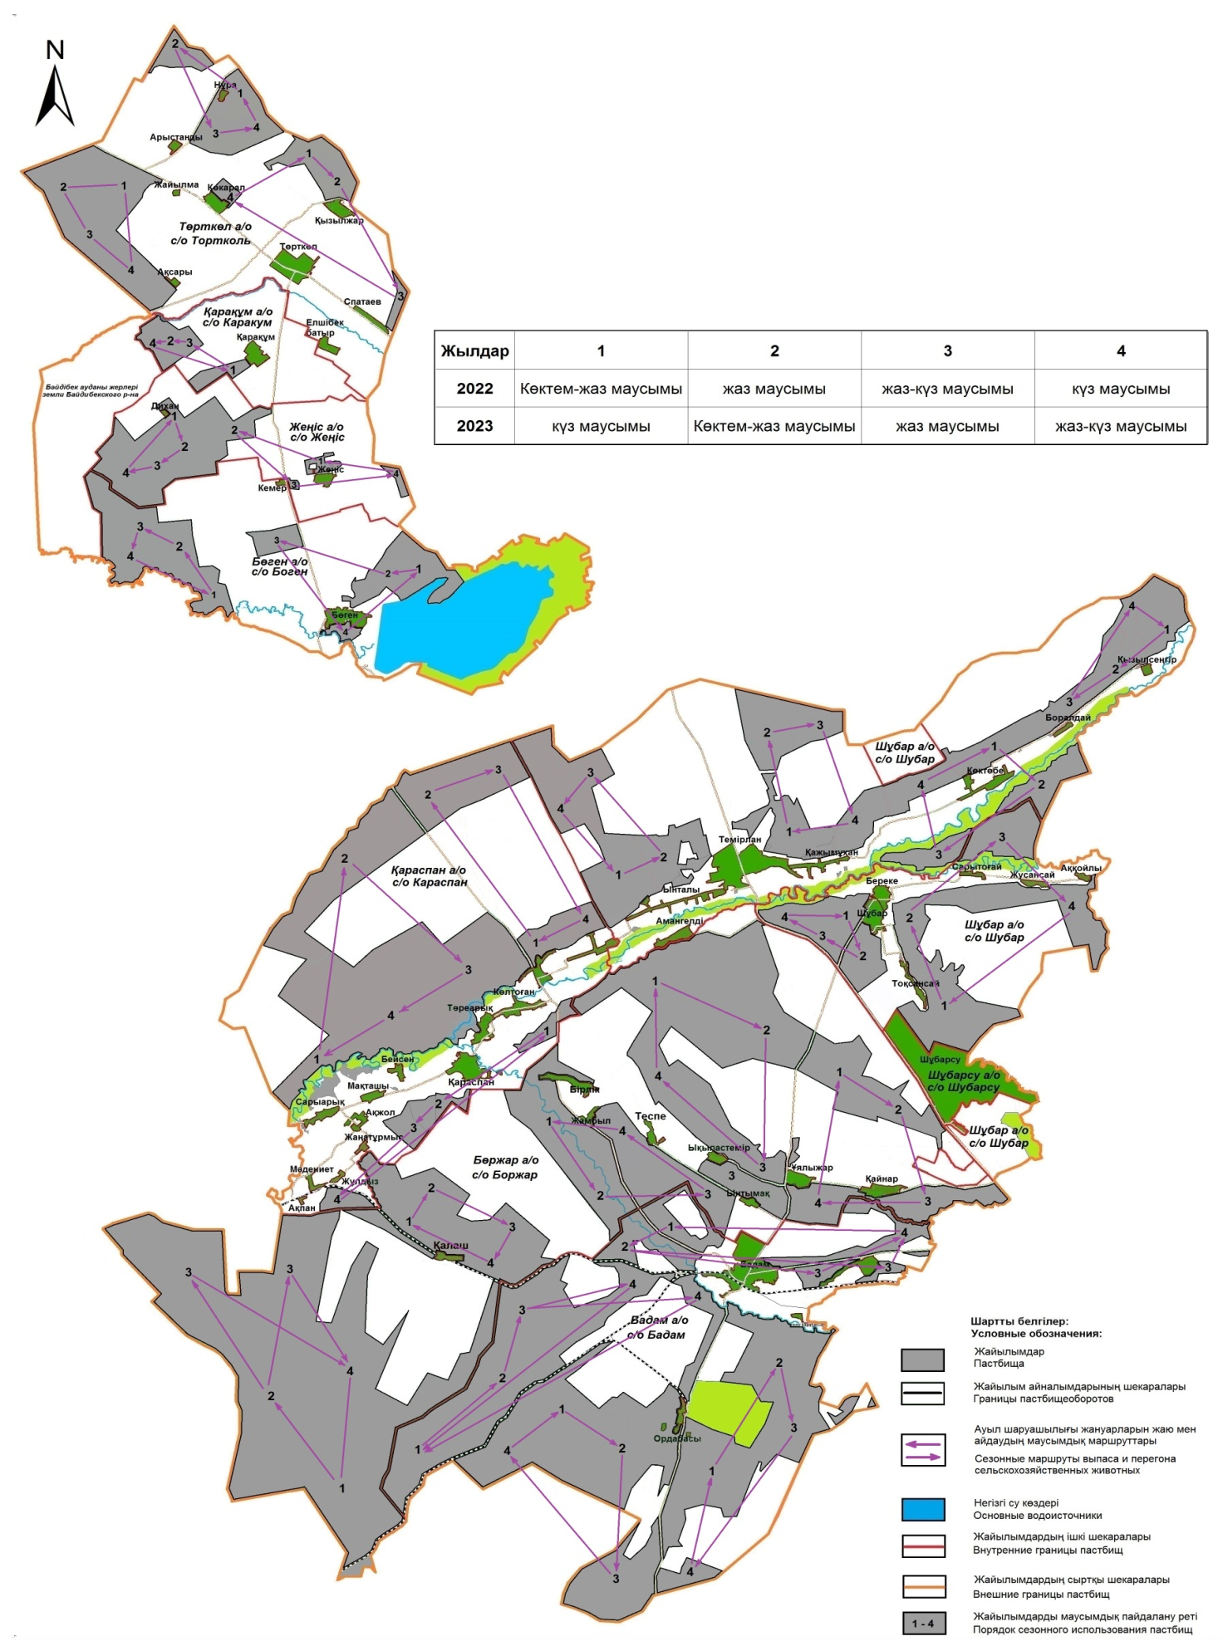

Приложение 3 к Плану
по управлению пастбищами
и их использованию по
Ордабасинскому району
на 2022-2023 годы
Карта с обозначением внешних и внутренних границ и площадей пастбищ, в том числе сезонных, объектов пастбищной инфраструктуры.

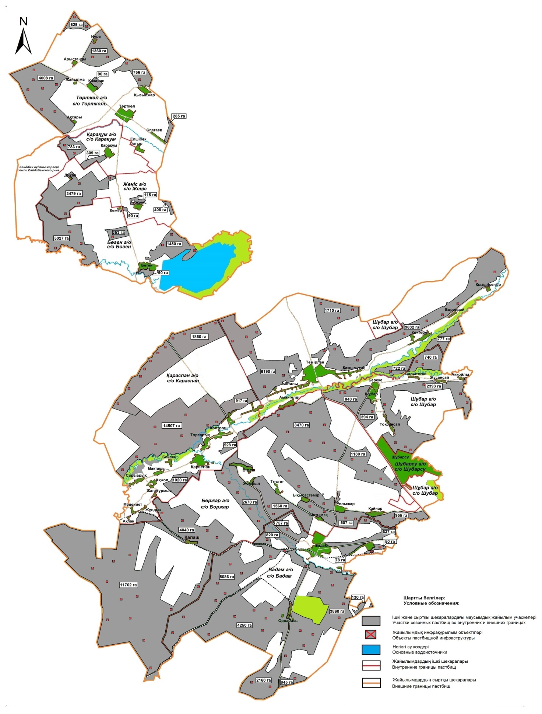

Площади сезонных пастбищ по Ордабасынскому району составляют 111 196 гектара. В том числе на землях сельскохозяйственного назначения 93 879 гектаров, на землях населенных пунктов 17 317 гектара, на землях лесного фонда 3816 гектаров, на землях запаса 3414 гектар.
Приложение 4 к Плану
по управлению пастбищами
и их использованию по
Ордабасинскому району
на 2022-2023 годы
Схема доступа пастбищепользователей к водоисточникам (озерам, рекам, прудам, копаниям, оросительным или обводнительным каналам, трубчатым или шахтным колодцам), составленная согласно норме потребления воды.

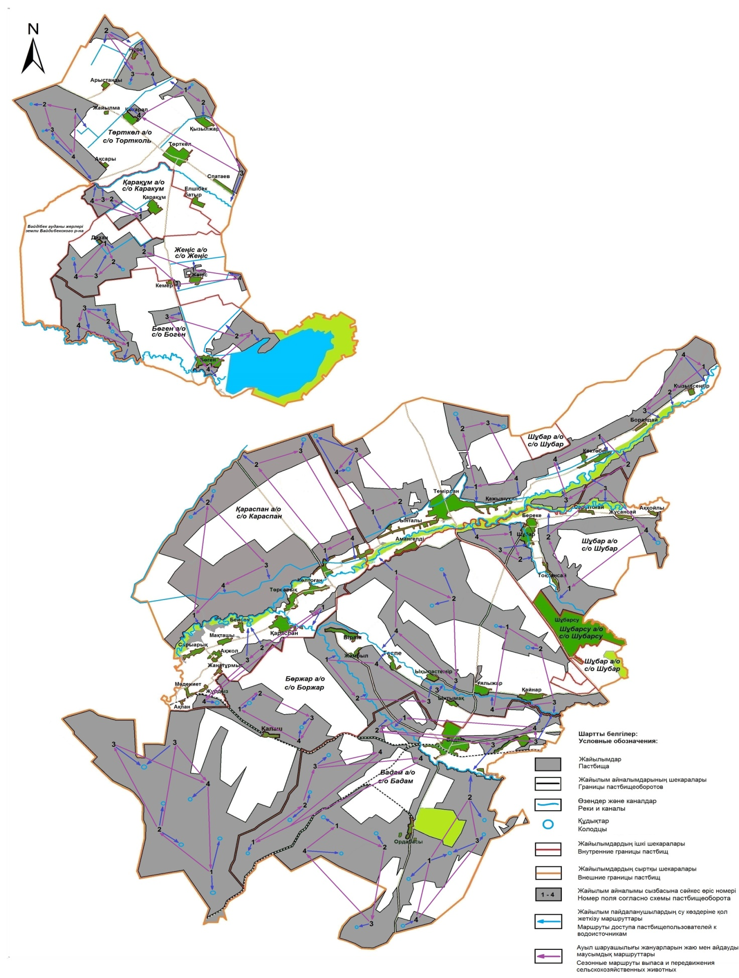

Среднесуточная норма потребления воды на одно сельскохозяйственное животное определяется в соответствии с Методикой по разработке удельных норм водопотребления и водоотведения, утвержденной приказом Заместителя Премьер-Министра Республики Казахстан - Министра сельского хозяйства Республики Казахстан от 30 декабря 2016 года № 545 (зарегистрировано в Реестре государственной регистрации нормативных правовых актов под № 14827).
Приложение 5 к Плану
по управлению пастбищами
и их использованию по
Ордабасинскому району
на 2022-2023 годы
Схема перераспределения пастбищ для размещения поголовья сельскохозяйственных животных физических и (или) юридических лиц, у которых отсутствуют пастбища, и перемещение его на предоставляемые пастбища, схема размещения поголовья сельскохозяйственных животных на отгонных пастбищах физических и (или) юридических лиц, не обеспеченных пастбищами, расположенными на территории.

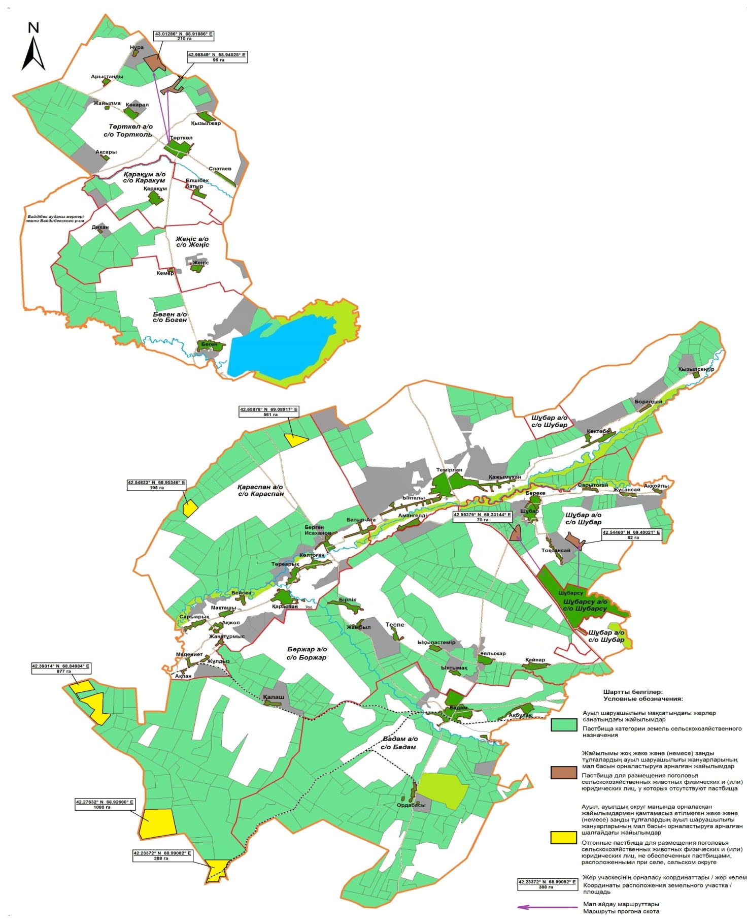

Приложение 6 к Плану
по управлению пастбищами
и их использованию по
Ордабасинскому району
на 2022-2023 годы
Календарный график по использованию пастбищ, устанавливающий сезонные маршруты выпаса и передвижения сельскохозяйственных животных.
Наименование сельских округов | Количество загонов в 2022 году |  |  |  | Количество загонов в 2023 году
 | 1 | 2 | 3 | 4 | 1 | 2 | 3 | 4
Бадам | весенне-летний сезон | летний сезон | осенний сезон | летне-осенний сезон | весенне-летний сезон | летний сезон | летне-осенний сезон | осенний сезон
Боген | весенне-летний сезон | летний сезон | осенний сезон | летне-осенний сезон | весенне-летний сезон | летний сезон | летне-осенний сезон | осенний сезон
Боржар | осенний сезон | весенне-летний сезон | летний сезон | летне-осенний сезон | весенне-летний сезон | осенний сезон | летний сезон | летне-осенний сезон
Женис | весенне-летний сезон | летний сезон | летне-осенний сезон | осенний сезон | весенне-летний сезон | летний сезон | осенний сезон | летне-осенний сезон
Кажымухан | весенне-летний сезон | осенний сезон | летний сезон | летне-осенний сезон | осенний сезон | весенне-летний сезон | летний сезон | летне-осенний сезон
Каракум | осенний сезон | весенне-летний сезон | летний сезон | летне-осенний сезон | весенне-летний сезон | осенний сезон | летний сезон | летне-осенний сезон
Караспан | осенний сезон | весенне-летний сезон | летний сезон | летне-осенний сезон | весенне-летний сезон | осенний сезон | летний сезон | летне-осенний сезон
Тортколь | весенне-летний сезон | летний сезон | осенний сезон | летне-осенний сезон | весенне-летний сезон | летний сезон | летне-осенний сезон | осенний сезон
Шубар | весенне-летний сезон | летний сезон | летне-осенний сезон | осенний сезон | осенний сезон | весенне-летний сезон | летний сезон | летне-осенний сезон
Приложение 7 к Плану
по управлению пастбищами
и их использованию по
Ордабасинскому району
на 2022-2023 годы
Карта с обозначением внешних и внутренних границ и площадей пастбищ, необходимых для удовлетворения нужд населения для выпаса сельскохозяйственных животных личного подворья, в зависимости от местных условий и особенностей

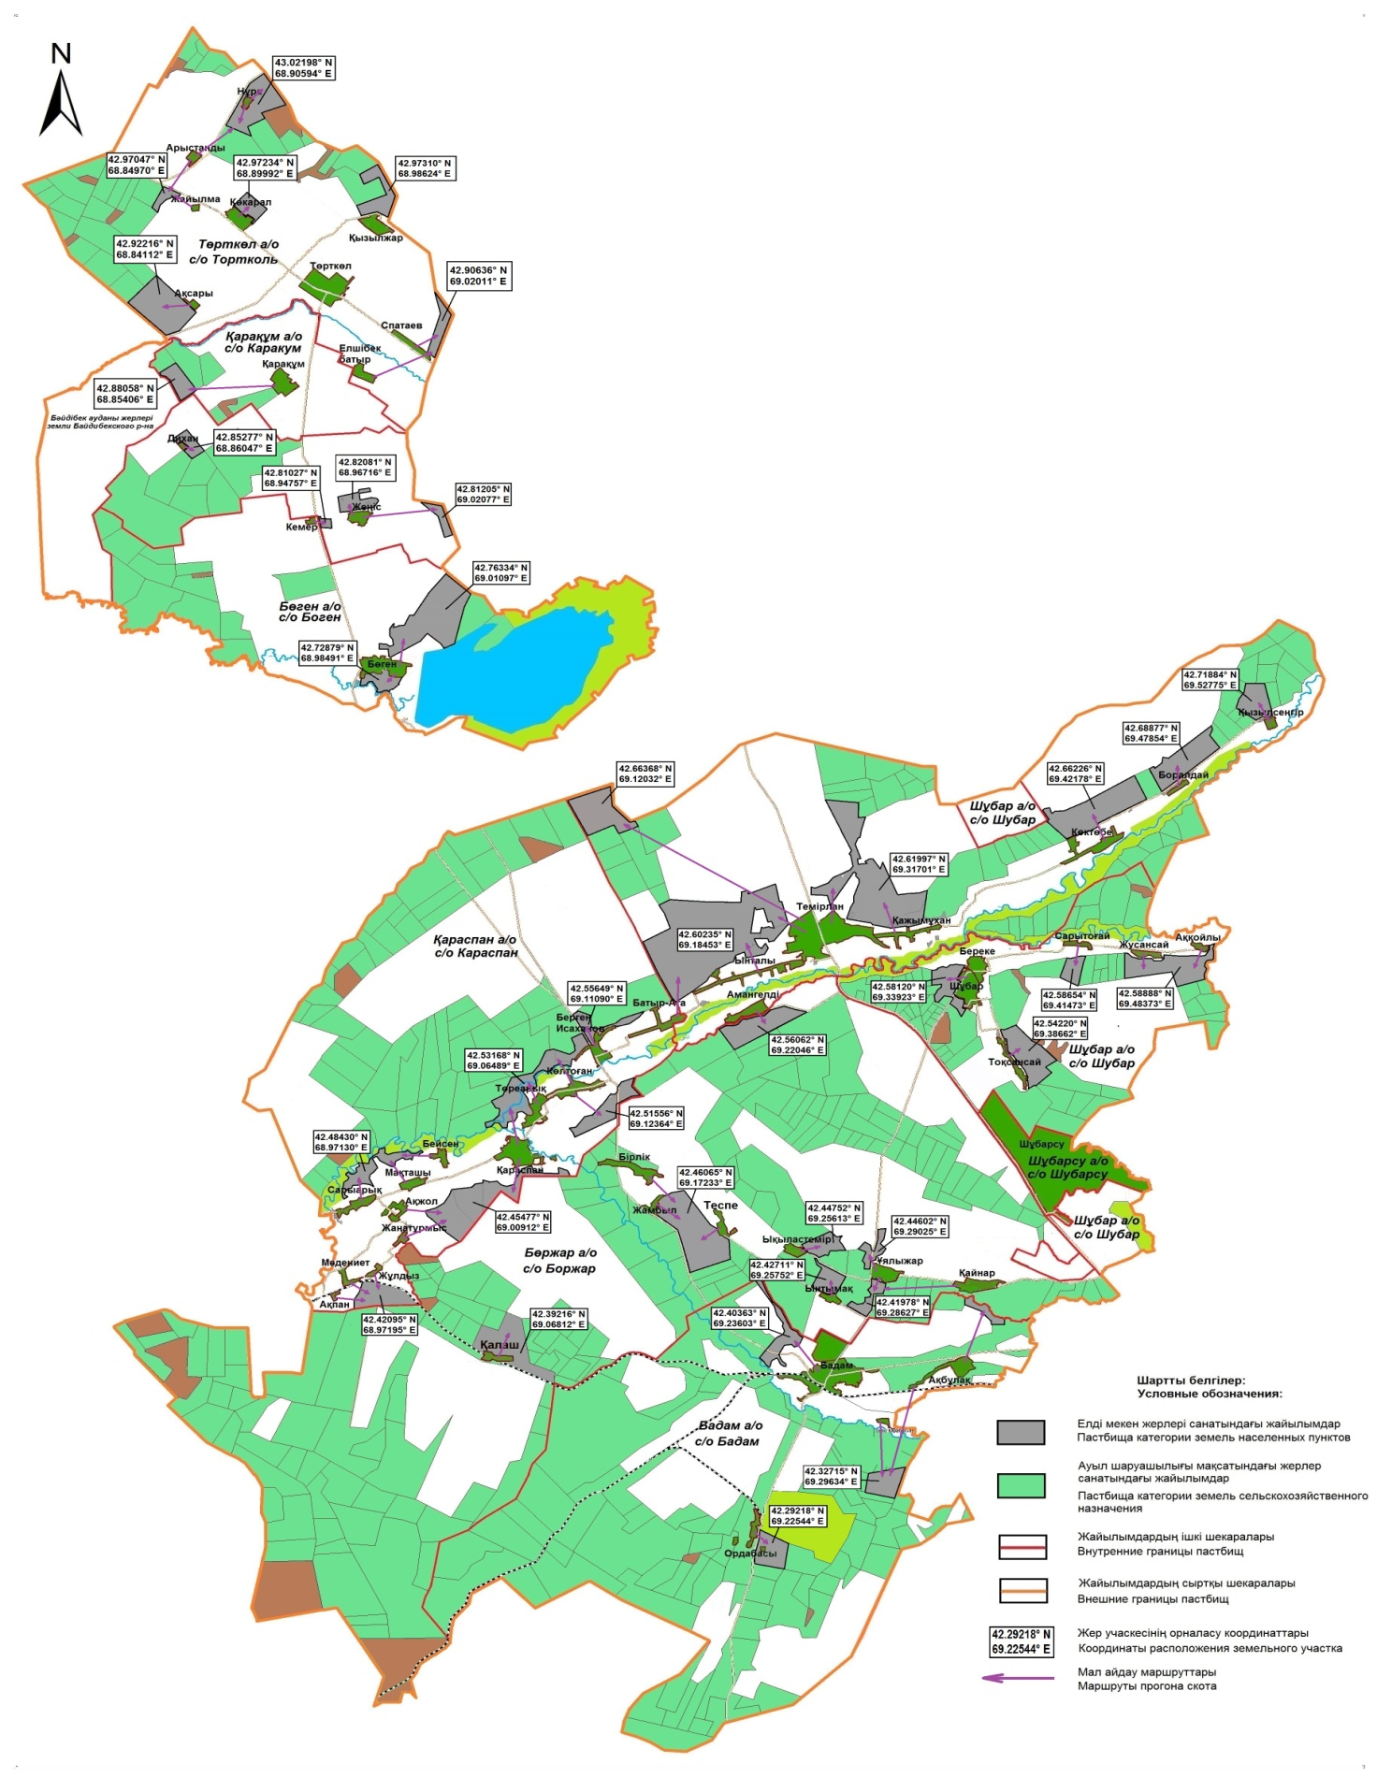

© 2012. РГП на ПХВ «Институт законодательства и правовой информации Республики Казахстан» Министерства юстиции Республики Казахстан

